"/info" - Bytes devueltos:



Con compresión



Sin compresión

**ARTILLERY CON/SIN CONSOLE LOG**

artillery quick --count 50 -n 20 http://localhost/info > result_clg.txt

artillery quick --count 50 -n 20 http://localhost/info > result_sin-clg.txt

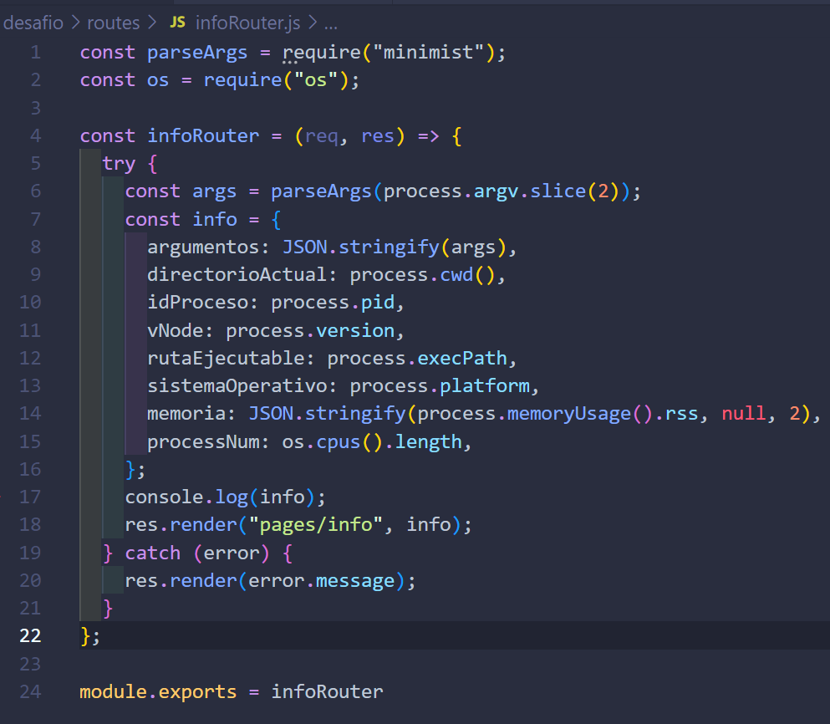 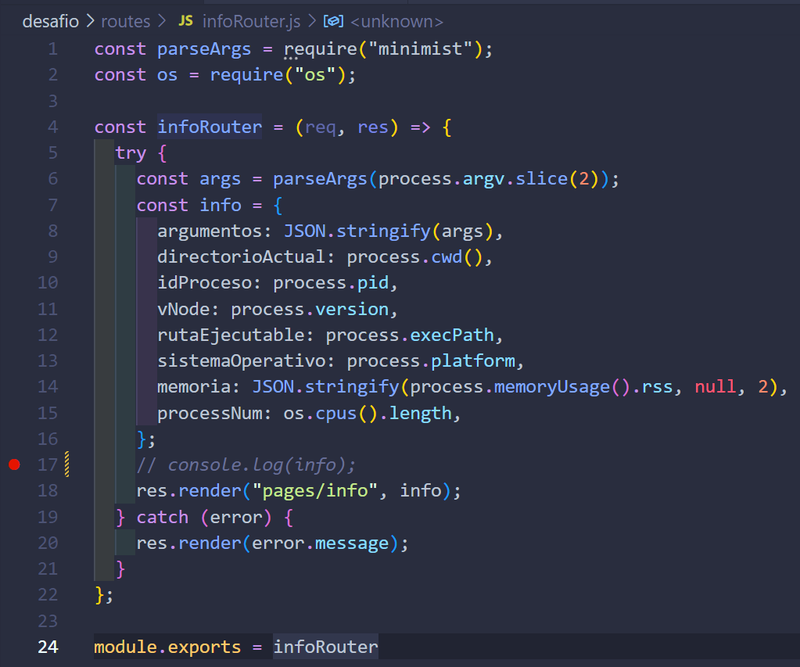

**PROFILING CON/SIN CONSOLE LOG**

node --prof server.js 8080 FORK

node.exe --prof-process clg-v8.log > result_prof-clg.txt

node.exe --prof-process sin-clg-v8.log > result_prof-sin-clg.txt

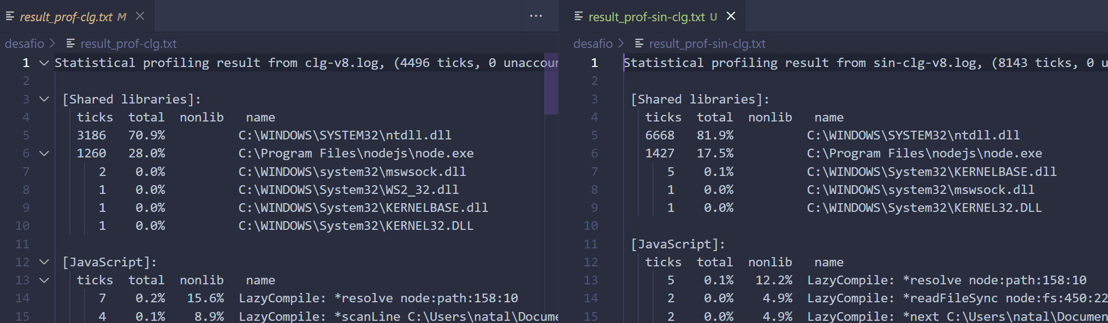

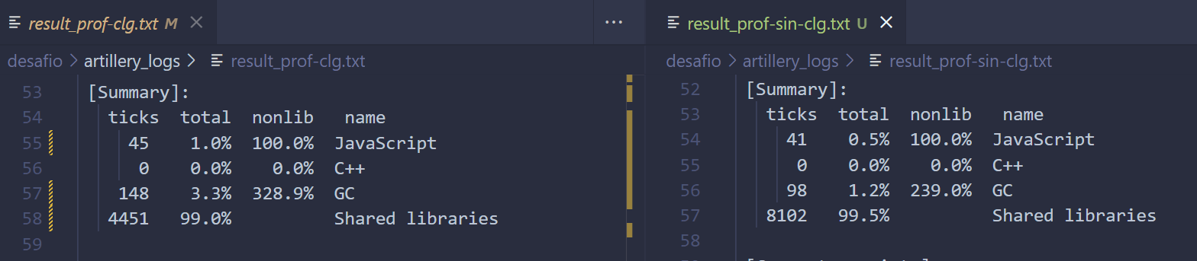

***Análisis:*** *Se observa que tiene mayor cantidad de Ticks sin console.log (por lo visto en clase debería ser menor que con el console.log)*

**AUTOCANNON INSPECT CON CONSOLE LOG vs AUTOCANNON INSPECT SIN CONSOLE LOG**

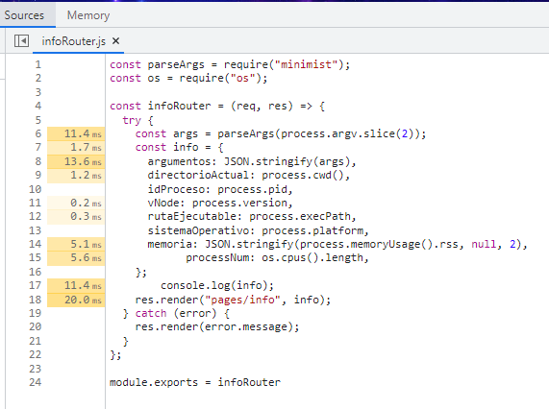 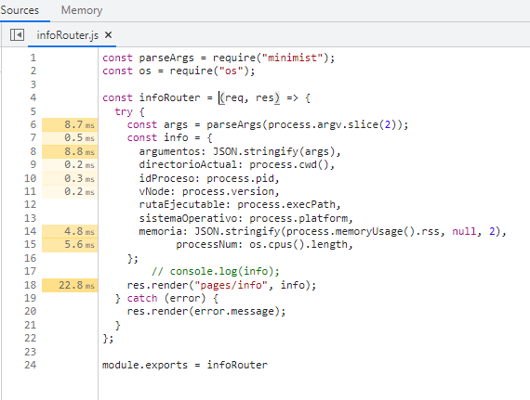

***Análisis:*** *Se observa que sin console.log el Render demora 2ms más (por lo visto en clase debería ser menor que con el console.log)*

**AUTOCANNON CON CONSOLE LOG**

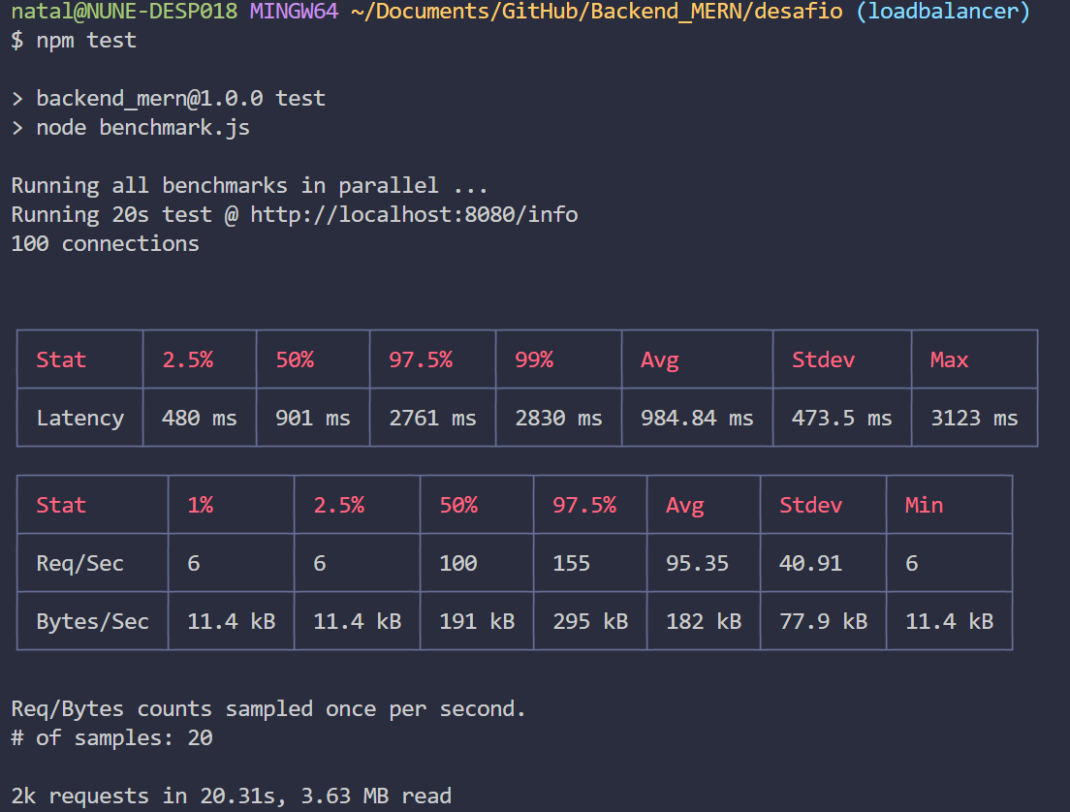 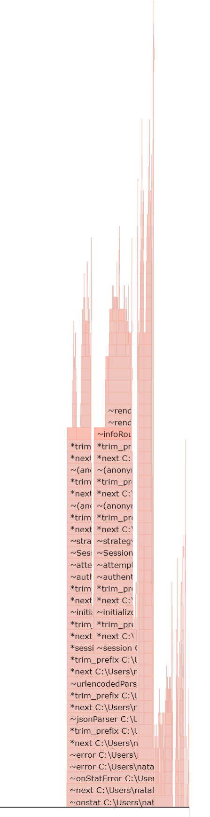

**AUTOCANNON SIN CONSOLE LOG**

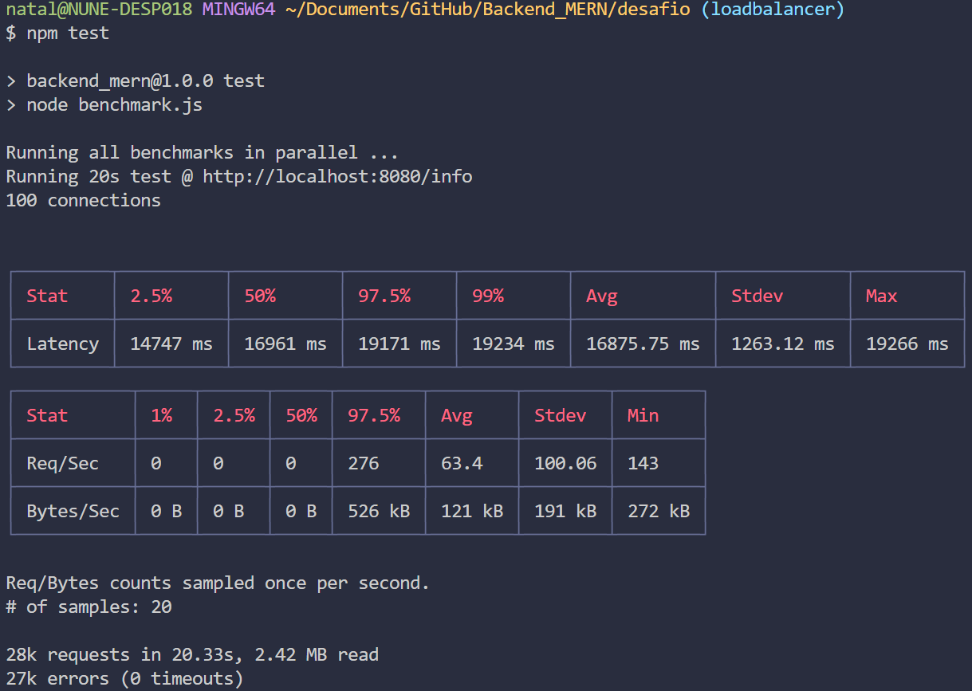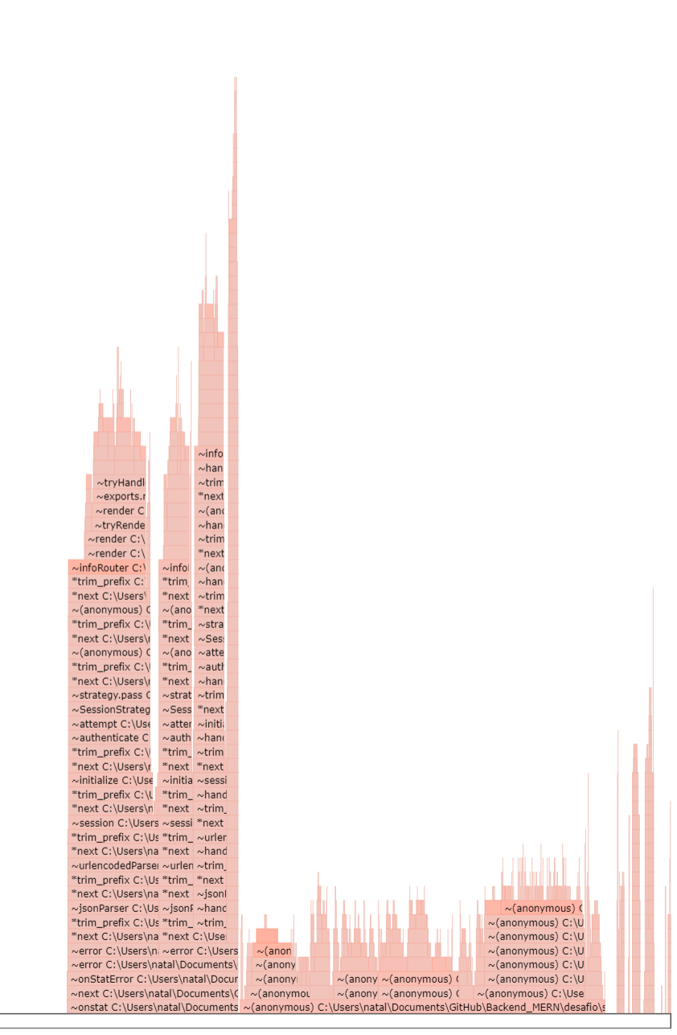

***Análisis:*** *Se observa que tiene mayor Latencia sin console.log pero la cantidad de Requests es mayor.*